2. Определить:
1.Реагировать или не реагировать (на что? почему? когда?)
Так как объектом работы выбрана компания NL, выберем объекты, на которые нужно или не нужно реагировать следующим путем:
1. Откроем систему мониторинга https://seopult.ru/ и создадим объект мониторинга. По результатам получаем следующие данные:

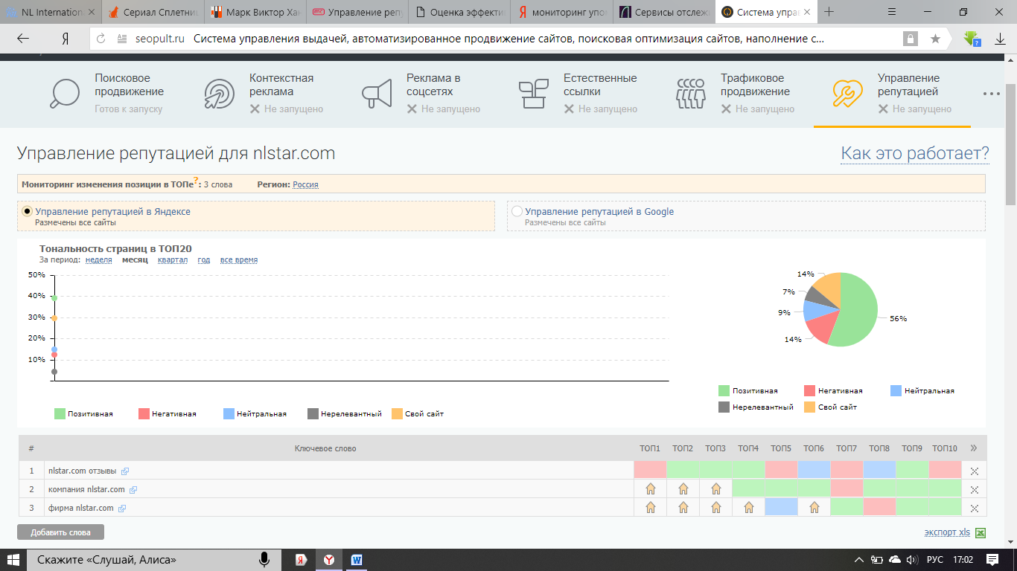

Большинство откликов о компании имеет позитивную тональность – 56%
Негативная часть составляет 14%. Это не много, но внимание всё же стоит обратить. По нашим данным негативную часть составляют сайты-отзовики, где люди делятся своими впечатлениями о продукции.

Для того чтобы принять решение реагировать или не реагировать на негативную тональность, составим рисковую схему.

А) условия реагирования на негатив:
- отзывы оставлены конкурентами, для снижения рейтинга компании;
- отзыв – ложь;
- отзывы содержат «личную» информацию, которую клиенты не должны видеть.
Для этого определены следующие слова (ужасный, ни в коем случае, развод, манипуляции и т.д.)
Так как в сети достаточно мало негативных отзывов о компании, и почти все они воспринимаются, как действия конкурентов, то компании негативные отзывы приносят только повышение рейтинга.

Б) Кто реагирует? (реагируют потребители продукции, активные пользователи социальных сетей, те, кто принимает непосредственное участие в бизнесе, путем защиты компании. Своими действиями, а именно ответами на негативные отзывы, они раскрывают преимущества компании, и позволяют человеку до конца «смириться с мыслью», что он ошибся с выбором продукции или просто выполнял неправильные действия, что не дало достичь ему поставленных успехов в компании.)

